 |  | 成绩
组长 谈星宇HB241103 数据整合、模型构建、模型评估、PPT撰写
成员 陈雨田HB241104 数据采集、报告撰写、PPT撰写、PPT第二次修改
李慧敏23117128 报告撰写、PPT撰写、报告第二次修改
基于Bert、ResNet和Qwen多模态模型从单模态到多模态的对比实验
课程报告
北京工业大学经济与管理学院
2025年 12/25/2025

目录
摘要 3
1 引言 3
2 相关研究综述 5
3 研究方法 6
4 基于BERT的文本情感分类实验 8
5 基于ResNet的图像分类实验 15
6 基于Qwen2.5-VL-2B的图像识别实验 21
7 总结 23
参考文献 26

摘要
随着人工智能技术的深度演进，多模态大语言模型通过融合文本、图像等多源信息，为金融领域的情感识别、资产定价、风险评估等核心业务提供了新的技术路径。然而，现有研究在多模态金融数据质量管控、跨模态对齐以及与业务深层逻辑融合方面仍存在显著缺口，股票市场情绪识别模型面临数据分布偏移、泛化能力不足、可解释性欠缺等核心挑战。本研究聚焦多模态技术与金融业务的深度融合，系统梳理了多模态大语言模型的技术演进与国内外应用现状，重点剖析了金融领域情绪识别、资产定价、风险评估、智能客服四大核心研究方向，深入探讨了多模态股票市场情绪识别模型的创新路径与核心难点。基于资源约束和研究聚焦原则，本文采用渐进式研究策略，通过单模态实验为多模态融合积累技术储备。在文本模态方面，构建了基于BERT-BiLSTM的混合情感分类模型，在商品评论数据集上实现了92.31%的测试准确率，验证了预训练语言模型在情感分析任务中的有效性。在图像模态方面，系统对比了ResNet18至ResNet152五种不同深度的残差网络，揭示了网络深度与性能之间的非线性关系，其中ResNet50以95.04%的验证准确率取得最佳性能。实验结果表明，适度的模型深度配合有效的训练策略能够在性能、效率和稳定性之间取得最优平衡。本研究为多模态技术在金融情感识别领域的应用提供了实证基础和实践参考，对于推动金融科技的智能化升级具有重要的理论和现实意义。
关键词： 多模态学习；情感识别；BERT；ResNet；深度学习；金融科技

引言

研究背景
人工智能技术的发展历程深刻地改变了金融领域的运作模式。早在1950至1980年代的人工智能起源期，专家系统便开始在医疗、金融等领域初步应用，如金融风险规则引擎的出现推动了AI短暂复苏，然而由于泛化能力较弱，1987年AI再次进入"寒冬"。随后的1980至2010年，机器学习的崛起带来了新的转机，支持向量机、决策树算法等方法的优化使得随机森林等技术得以提出，AI研究从"规则驱动"转向"数据驱动"，开始能够处理结构化数据如表格数据，但对非结构化数据（图像、文本）的适配仍显不足。2012年标志着深度学习爆发期的开端，AlexNet在ImageNet图像识别竞赛中以16%的错误率夺冠，卷积神经网络（CNN）成为图像处理的核心架构，然而在金融领域仍以单一模态处理为主，无法融合多源异构数据。
进入多模态大模型时代，人工智能技术迎来了革命性突破。OpenAI发布的CLIP对比学习图文对齐模型和DALL·E文本生成图像模型，以及Gemini等模型原生支持文本、图像、音频、视频多模态的统一处理，真正实现了从"拼接融合"到"原生统一"的跨越。多模态大语言模型（MM-LLMs）通过模态编码器、输入投影仪、大语言模型主干等核心组件的协同设计，以仅优化约2%可训练参数的轻量化架构，实现了文本、图像、音频等多源信息的高效整合与跨模态交互，成为突破传统单模态技术局限的关键力量。其标准化的"多模态预训练+指令调优"训练流程，结合参数高效微调方法，大幅降低了技术落地成本，推动多模态技术在全球范围内实现规模化应用。
国际上，BLIP-2、LLaVA等模型通过Q-Former、线性投影层等创新组件实现了模态间的高效对齐，Gemini、GPT-4 Vision等展现出强大的多模态理解与生成能力。国内则在自主模型研发方面取得显著进展，华为Qwen-Audio、字节ERNIE-ViL等模型相继问世，本土化数据集建设如京东JDDC 2.0、清华大学MMMU等为研究提供了重要支撑，电子科技大学、北京邮电大学等机构形成了稳定的研究网络。在应用层面，国外通过多模态模型整合财报文本、K线图、电话会议音频等信息，优化资产定价与风险评估模型；国内则依托FinGPT、QuantPlus等平台，推动多模态技术在量化交易、小微企业信用评估、智能理赔等场景的落地。

研究动机
在金融领域，多模态技术凭借对异构信息的深度挖掘能力，已深度渗透情绪识别、资产定价、风险评估、智能客服等核心业务，成为破解金融数据多源异构、决策精准性不足等痛点的关键引擎，其应用水平直接决定金融机构的核心竞争力。现代金融市场产生的数据呈现出显著的多模态特性：新闻报道、财报文本、社交媒体评论构成了文本模态信息；K线图、技术指标图、热力图等视觉化数据形成了图像模态信息；而投资者情绪、市场氛围等隐性因素则需要通过跨模态分析才能有效捕获。传统的单模态分析方法往往只能处理其中某一类型的数据，难以全面把握市场的真实状态，导致分析结果存在片面性和局限性。
股票市场情绪识别作为金融分析的重要环节，对投资决策、风险管理具有重要指导意义。然而，市场情绪的形成和传播往往是多源信息共同作用的结果：一方面，文本信息如新闻标题、评论内容直接表达了市场参与者的态度和预期；另一方面，图表数据如股价走势、成交量变化等视觉信息也蕴含着丰富的情绪信号。单纯依靠文本或图像中的任何一种模态都难以准确把握市场情绪的全貌，这就迫切需要建立能够融合多种模态信息的智能分析系统。

1.3 研究现状与挑战
国内外研究已在多模态金融应用领域积累了丰富基础。在情绪识别方面，研究者尝试通过融合文本情感分析与图像特征提取来捕捉市场情绪的多维信号；在资产定价领域，多模态模型被用于整合结构化数据与非结构化信息以提升价格预测精度；在风险评估场景中，跨模态信息融合有助于构建更全面的风险画像；而在智能客服应用中，多模态理解能力的提升显著改善了用户体验。这些研究为多模态技术在金融领域的应用奠定了理论和实践基础。
然而，现有研究仍存在显著缺口。多模态金融数据的质量管控与跨模态对齐难题突出，不同数据源的采集标准、时间粒度、质量水平往往存在较大差异，如何确保数据的一致性和可靠性成为首要挑战。股票市场情绪识别模型面临数据分布偏移、泛化能力不足、可解释性欠缺等核心问题：真实市场环境下的数据分布随时间动态变化，训练数据与测试数据之间可能存在显著差异；模型在特定市场或时间段训练后，往往难以有效迁移到其他场景；而金融决策对模型的可解释性要求极高，单纯追求预测准确率而忽视决策逻辑的"黑箱"模型难以获得实际应用的信任。
此外，多模态技术与金融领域深层业务逻辑的融合仍不充分。跨市场泛化能力有待提升，不同国家和地区的金融市场在交易机制、投资者结构、信息披露制度等方面存在差异，模型能否适应这些差异尚需验证。实时性优化问题同样亟待解决，金融市场瞬息万变，情绪识别系统必须具备快速响应能力，但复杂的多模态模型往往伴随着较高的计算成本和推理延迟。标注成本问题也不容忽视，高质量的多模态标注数据获取成本高昂，如何降低对人工标注的依赖成为实际应用中的重要课题。
基于大语言模型的多模态股票市场情绪识别模型，通过引入LLM驱动的伪标签生成机制、文本-图像跨模态深度融合架构、模仿学习训练框架等创新设计，有效缓解了标注依赖、信息捕捉不全面、训练复杂度高等传统问题。然而其研发与落地仍受制于真实市场数据的噪声干扰、跨模态语义鸿沟、LLM领域适配偏差以及模型可解释性与实时性的双重约束，这些问题不仅制约了多模态情绪识别模型的性能提升，也为多模态技术在金融领域的深度应用设置了障碍。

研究目标与贡献
为深入探索多模态技术在金融领域的应用潜力，本文聚焦多模态技术与金融业务的深度融合，开展了一系列探索性研究工作。首先，系统梳理了MM-LLMs的技术演进脉络与国内外应用现状，为理解多模态技术的发展趋势提供了全景视角。其次，重点剖析了金融领域四大核心研究方向的最新动态，包括情绪识别、资产定价、风险评估与智能客服，明确了多模态技术在这些场景中的价值定位与实现路径。再次，深入探讨了多模态股票市场情绪识别模型的创新路径与核心难点，为后续研究提供了理论指导。
在实践层面，本文结合Kaggle、SwanLab等数据学习在线平台和大模型可视化在线实验室，为自主复现并探索多模态大模型在股票市场中的应用提供了技术支持与实施指导。基于论文的复杂性和现实资源的有限性，本研究选择性地实现了部分核心内容：完成了单模态BERT语义模型在十大类别商品数据集上的情感识别实验，验证了预训练语言模型在文本情感分析任务中的有效性；完成了单模态ResNet在CIFAR-10数据集上的图像分类实验，对比分析了不同深度残差网络的性能表现；对专家模型伪标签生成实验和多模态模型融合实验进行了理论探讨与初步设计。
本文的研究贡献在于：第一，通过系统梳理多模态技术演进历程与金融应用现状，为相关研究提供了全面的文献综述基础；第二，通过实际的单模态实验验证了BERT和ResNet等经典模型在情感分析和图像识别任务中的性能特点，为多模态融合提供了扎实的技术储备；第三，在资源受限的条件下探索了多模态研究的可行路径，为后续研究者提供了实践参考。
本文的组织结构如下：第2章介绍相关工作，梳理多模态大语言模型与金融情感分析的研究进展；第3章阐述研究方法，说明总体框架与实验设计原则；第4章详述基于BERT的文本情感分类实验，包括数据处理、模型设计与结果分析；第5章介绍基于ResNet的图像分类实验，对比不同深度模型的性能表现；第6章对全文进行讨论与总结，分析研究局限性并展望未来研究方向。

相关研究综述

多模态大语言模型
多模态大语言模型的发展代表了人工智能领域的重要突破，其核心在于实现不同模态信息的有效整合与协同理解。BERT作为预训练语言模型的代表性工作，通过双向Transformer编码器架构实现了对文本深层语义的捕获。其采用的掩码语言模型和下一句预测两大预训练任务，使得模型能够学习到丰富的上下文表示。BERT的成功在于其打破了传统单向语言模型的限制，通过同时关注上下文信息，为下游任务提供了高质量的语义特征。在金融文本分析领域，BERT及其变体被广泛应用于财报分析、新闻情感分类、舆情监测等任务，展现出强大的迁移学习能力。
在视觉理解方面，卷积神经网络的发展经历了从浅层到深层的演变过程。ResNet残差网络的提出解决了深度网络训练中的梯度消失问题，通过引入跨层恒等映射使得网络深度可以显著增加而不会导致性能退化。残差学习的核心思想是让网络学习残差函数而非直接学习目标映射，这一简单而有效的设计使得ResNet在图像分类、目标检测等视觉任务中取得了突破性成果。金融领域中，ResNet被用于K线图形态识别、财报图表分析等场景，其多尺度特征提取能力对于捕捉视觉模态中的细粒度信息具有重要价值。
跨模态对齐技术是实现多模态融合的关键环节。CLIP模型通过对比学习框架建立了文本与图像之间的语义对应关系，其采用的双编码器架构分别对文本和图像进行编码，并在共同的语义空间中对齐两种模态的表示。这种对齐方式使得模型能够理解跨模态的语义关联，为零样本学习和跨模态检索等任务提供了基础。在此基础上，BLIP-2通过引入Querying Transformer作为轻量级桥接模块，在冻结视觉编码器和语言模型的情况下实现了高效的模态对齐，显著降低了训练成本。LLaVA则通过线性投影层将视觉特征映射到语言模型的输入空间，实现了视觉指令跟随能力，展示了大语言模型在多模态理解方面的潜力。

金融情感分析
文本情感分析在金融领域已有长期的研究历史。早期研究主要基于词典方法，通过构建金融领域特定的情感词典来识别文本中的情感倾向。随着机器学习技术的发展，支持向量机、朴素贝叶斯等传统机器学习方法被引入到金融文本情感分析中，这些方法通常依赖人工设计的特征如词频统计、n-gram模型等。深度学习时代的到来使得端到端的情感分析成为可能，循环神经网络及其变体能够捕捉文本的序列特征，卷积神经网络则擅长提取局部模式。预训练语言模型的出现进一步推动了该领域的发展，FinBERT等面向金融领域的预训练模型通过在大规模金融文本上进行二次预训练，显著提升了金融情感分析的准确性。
图像情感识别技术近年来在金融场景中逐渐受到关注。股票K线图、技术指标图表等视觉信息蕴含着投资者行为和市场情绪的重要线索。传统的技术分析方法依赖人工识别图表形态，而深度学习方法使得自动化识别成为可能。卷积神经网络能够从图表中自动学习判别性特征，无需人工定义形态规则。研究表明，通过训练深度网络识别K线图中的看涨、看跌等情绪模式，可以为量化交易策略提供有价值的信号。此外，社交媒体上的图片表情、财经新闻配图等视觉内容也逐渐成为情感分析的重要数据源。
多模态情感融合策略的研究旨在充分利用不同模态信息的互补性。早期融合方法在特征层面直接拼接不同模态的特征向量，这种简单的融合方式未能充分考虑模态间的交互关系。后期融合方法则分别对各模态进行建模，在决策层面进行融合，但可能损失模态间的细粒度关联信息。注意力机制的引入为多模态融合提供了新的思路，通过学习不同模态特征的重要性权重，模型能够自适应地关注与任务最相关的模态信息。跨模态注意力进一步允许一个模态的表示去查询和关注另一个模态中的相关信息，实现了更深层次的模态交互。
在金融应用方面，多模态情感分析已在多个场景中展现出应用价值。市场情绪监测系统通过融合新闻文本、社交媒体内容和市场图表信息，实时追踪市场情绪的变化趋势，为投资决策提供参考。投资者情绪指标的构建也从单一数据源扩展到多源异构数据的综合分析，提升了情绪指标的准确性和稳定性。在风险预警领域，多模态分析能够更全面地捕捉市场异常信号，及时识别潜在风险。然而，金融多模态研究仍面临数据获取困难、标注成本高昂、模型可解释性不足等挑战，这些问题制约了技术的进一步落地应用。

本文方法定位
现有研究为多模态金融应用奠定了坚实基础，但在实际落地过程中仍存在理论与实践之间的鸿沟。一方面，大部分研究聚焦于模型性能的提升，对数据质量、标注成本、计算资源等实际约束考虑不足；另一方面，多模态模型往往结构复杂、训练成本高昂，在资源受限的场景下难以直接应用。基于这一现状，本文采取了分阶段研究策略：首先分别在文本和图像两个单模态上进行深入探索，验证经典模型在情感分析任务中的有效性；在此基础上，为多模态融合提供技术储备和实践经验。
本文的研究重点在于系统性地理解多模态技术在金融情感识别中的应用潜力与实施难点。通过在商品评论情感分类和图像分类等相对可控的任务上进行实验，本文旨在揭示数据特性、模型选择、训练策略等因素对性能的影响规律。相比于直接构建复杂的多模态融合系统，本文选择从基础模块出发，逐步积累经验，这种渐进式的研究路径更符合资源受限条件下的实际需求，也为后续研究者提供了可复现的技术方案和实践参考。

研究方法

总体框架
本研究采用"理论梳理-单模态验证-多模态探索"的渐进式研究框架，旨在系统性地探索多模态技术在金融情感识别领域的应用路径。研究首先通过文献调研和理论分析，全面梳理多模态大语言模型的技术演进脉络与金融应用现状，明确当前研究的技术基础和应用瓶颈。在此基础上，选择文本情感分析和图像分类两个典型的单模态任务作为切入点，通过实际实验验证经典深度学习模型在情感识别场景中的性能表现。这种自下而上的研究策略不仅能够为多模态融合积累技术经验，也有助于深入理解不同模态数据的特性差异及其对模型设计的影响。
研究的技术路线遵循"数据准备-模型构建-训练优化-性能评估"的标准化流程，但在每个环节都结合任务特点进行针对性设计。在数据准备阶段，重点关注数据质量控制、分布特征分析和预处理策略选择，确保训练数据能够真实反映目标任务的特性。模型构建阶段充分利用预训练模型的迁移学习能力，通过冻结预训练参数、添加任务特定层等方式实现高效的模型适配。训练优化环节采用参数高效微调方法，在有限计算资源下追求性能与效率的平衡。性能评估不仅关注准确率等常规指标，还从收敛特性、泛化能力、模型复杂度等多个维度进行综合分析。
本研究的实验设计遵循可复现性原则，所有实验均在公开可获取的数据集和平台上进行。文本情感分类实验选用包含十大类别商品的评论数据集，涵盖了不同商品类型下消费者情感表达的多样性。图像分类实验采用CIFAR-10标准数据集，其包含的十个互斥类别和中等规模的数据量适合进行深度网络性能对比。平台选择方面，Kaggle提供了便捷的GPU计算资源和数据管理环境，SwanLab则为实验过程的可视化监控和结果分析提供了有力支持。这些选择确保了研究结果的可验证性，也为后续研究者提供了清晰的技术路径参考。

单模态设计
文本模态实验旨在验证预训练语言模型在情感分析任务中的有效性。实验选择BERT作为基础特征提取器，结合双向LSTM网络构建混合架构。BERT负责将输入文本编码为包含丰富上下文信息的向量表示，而BiLSTM则进一步捕捉序列中的长期依赖关系。这种组合设计既能利用BERT强大的语义理解能力，又能通过LSTM增强对文本序列结构的建模。为控制训练成本，实验采用冻结BERT参数的策略，仅对BiLSTM层和分类层进行微调。训练过程使用AdamW优化器配合线性学习率衰减策略，批大小设置为16以平衡内存占用与训练稳定性。
图像模态实验重点考察不同深度残差网络的性能权衡。实验系统对比了ResNet18、ResNet34、ResNet50、ResNet101和ResNet152五种架构，这些模型在参数规模和计算复杂度上呈现梯度分布，为分析深度与性能的关系提供了完整的对比基准。所有模型均采用在ImageNet上预训练的权重进行初始化，通过迁移学习的方式适配到目标分类任务。训练配置保持一致，使用Adam优化器、交叉熵损失函数，学习率设置为1×10⁻⁴。实验特别关注不同深度模型在训练收敛速度、验证集性能、计算资源消耗等方面的差异，以揭示模型复杂度与实际应用价值之间的关系。
实验评估采用多维度指标体系。准确率作为基础性能指标，反映模型的整体分类能力；精确率、召回率和F1分数则从类别平衡的角度评估模型性能，特别是对于存在类别不平衡的情况。训练损失和验证损失的变化曲线用于分析模型的收敛特性和过拟合风险。对于ResNet系列模型的对比实验，还特别关注不同训练步数下的性能演化趋势，以及最终模型在测试集上的稳定性表现。这种全方位的评估方式有助于深入理解模型的行为特征，为后续的模型选择和优化提供数据支撑。

实验范围与资源约束
基于现实资源的有限性和研究目标的聚焦性，本文明确了实验实现的范围边界。在已完成的工作中，单模态BERT语义模型在十大类别商品数据集上的情感识别实验完整实现了从数据预处理到模型训练和性能评估的全流程；单模态ResNet在CIFAR-10数据集上的图像分类实验则系统对比了不同深度模型的性能表现。这两个实验为理解文本和图像两种模态在情感识别任务中的特性积累了实践经验，也为后续的多模态融合工作奠定了技术基础。
在多模态融合方面，原始研究提出的专家模型伪标签生成机制和跨模态深度融合架构代表了前沿的研究方向，但其实现需要大规模预训练模型、高性能计算资源以及大量标注数据的支持。考虑到这些客观限制，本文在理论层面对这些创新方法进行了深入探讨，分析了其技术原理、实现难点和潜在价值，但未进行完整的实验验证。这一选择并非研究能力的局限，而是在资源约束下对研究重点的合理聚焦。通过将有限的资源集中用于单模态实验的精细化实施，本研究确保了实验结果的可靠性和分析的深入性。
资源约束的明确界定对于理解研究贡献至关重要。计算资源方面，实验主要依托Kaggle平台提供的免费GPU资源，单次会话的计算时间和内存容量受到平台政策限制。数据资源方面，选用公开数据集虽然保证了研究的可复现性，但在数据规模和领域特异性上与金融实际应用场景存在差距。人力资源方面，作为课程项目研究，时间和人员投入相对有限，这决定了研究必须在广度与深度之间做出权衡。这些约束条件的坦诚说明不仅体现了研究的严谨性，也为后续研究者提供了明确的改进方向和资源需求参考。

基于BERT的文本情感分类实验

实验设计

数据集描述与预处理
本实验的任务类型为对情感二分类类型纯文本数据进行情感预测分析，数据集的情感分类分为积极和消极两个类别，消极编码为"0"，积极编码为"1"。实验数据来源于在线获取的商品评论数据集，涵盖平板、手机、水果、洗发水、热水器、酒店、衣服、书籍、蒙牛、计算机等十大商品类别，原始数据规模为62,774条评论。
数据预处理阶段进行了系统的质量控制。通过编写自动化清洗程序，对原始数据进行了初步的去重和去噪操作。统计发现，数据集中存在数据缺失的记录1条，完全重复的数据17条，文本字数少于3的无效记录16条，总计删除34条低质量数据，使数据集规模从62,774条降至62,740条。进一步的数据清洗针对异常文本长度进行了过滤，移除了文本长度小于5且长度超过1,000的极端样本共22条，最终获得49,546条训练样本和12,378条测试样本。这种严格的数据质量控制确保了后续模型训练的可靠性。

数据分布特征分析
为深入理解数据集的统计特性，本研究对不同商品类别的评论文本长度分布进行了可视化分析。通过核密度估计和直方图展示，发现不同商品类别呈现出明显的分布差异特征。
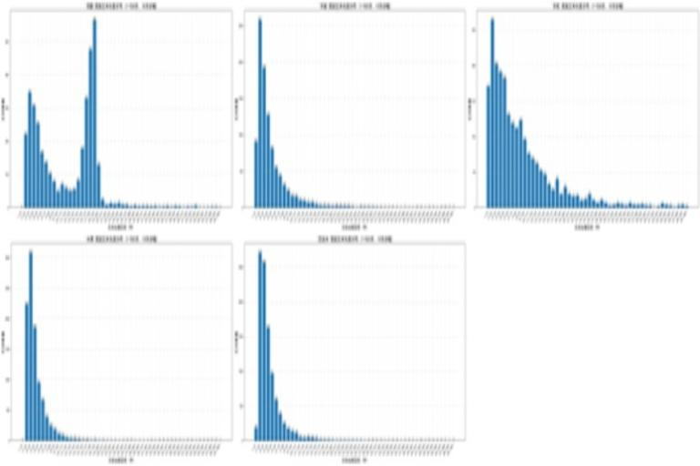 | 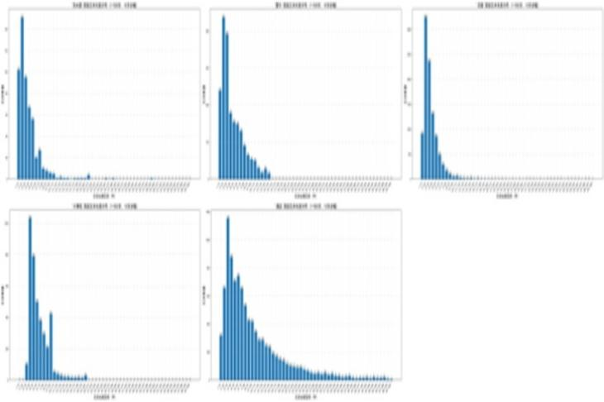
图 4-1图一至图十 - 十种商品类别的文本长度分布图
分析结果显示，平板、水果、洗发水、衣服四个类别的文本长度分布特征相似，评论主要集中在11至40个字之间，超过40字后数量快速下滑。这些商品属于消耗品或快速决策类商品，消费者倾向于给出简短评价。手机、蒙牛、酒店三个类别的评论数量相对更多，文本长度集中在11至100个字左右，且随字数增加呈缓慢下降趋势，反映了消费者对这些商品有更多的使用体验需要表达。书籍类别表现出独特的"U"型分布：深度阅读者会撰写详细的长篇评论，而放弃阅读的读者则给出简短差评，这种两极化现象与书籍商品的特殊性密切相关。
数据集划分采用分层抽样策略，确保训练集和测试集在类别和标签分布上保持一致。训练集抽取49,570条数据，各类别中积极与消极标签的比例均为1:1，符合平衡分类任务的设计要求。测试集由剩余12,392条样本组成，同样维持了类别和标签的平衡分布。为进一步提升模型训练效果，从训练集中采用分层K折交叉验证方法划分出验证集，最终训练集和验证集按照4:1的比例划分，且内部标签比例均保持1:1的平衡状态。
表 4-1训练集数据分布统计表
类别 | 总计数量 | 标签 0 数量 | 标签 1 数量
书籍 | 2802 | 1401 | 1401
平板 | 8000 | 4000 | 4000
手机 | 1850 | 925 | 925
水果 | 7998 | 3999 | 3999
洗发水 | 8000 | 4000 | 4000
热水器 | 160 | 80 | 80
蒙牛 | 1588 | 794 | 794
衣服 | 7992 | 3996 | 3996
计算机 | 3180 | 1590 | 1590
酒店 | 8000 | 4000 | 4000
表 4-2测试集数据分布统计表
类别 | 总计数量 | 标签 0 数量 | 标签 1 数量
书籍 | 701 | 350 | 351
平板 | 2000 | 1000 | 1000
手机 | 463 | 231 | 232
水果 | 1999 | 999 | 1000
洗发水 | 2000 | 1000 | 1000
热水器 | 40 | 20 | 20
蒙牛 | 397 | 199 | 198
衣服 | 1997 | 998 | 999
计算机 | 795 | 397 | 398
酒店 | 2000 | 1000 | 1000

数据统计特性检验
为评估数据分布是否符合正态分布假设，本研究采用了定性可视化分析与定量统计检验相结合的方法。首先计算训练集和测试集的基本统计量：训练集文本长度均值为57.83，标准差为77.26，最小值为5，最大值为2,876；测试集文本长度均值为58.44，标准差为82.88，最小值为5，最大值为2,270。从统计学意义上看，两个数据集具有高度相似的分布特征。
核密度估计（KDE）分析采用Scott规则确定最优带宽。Scott规则基于渐近平均积分平方误差最小化推导，假设数据来自正态分布，其带宽计算公式为$h=n^{−\frac{1}{d+4}}×σ$，其中n为样本量，d为维度，σ为标准差。对于一维数据且假设正态分布，该公式简化为$h_{\text{Scott}}=n^{−1/5}σ$ 。这一方法适用于本实验中等规模且未知分布类型的数据集，能够在平滑性与细节保留之间取得良好平衡。
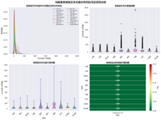  图 4-2理论正态分布与实际数据分布对比图 | 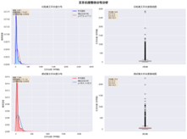  图 4-3训练集和测试集箱线图对比
通过对比理论正态分布曲线与实际KDE曲线，可以清晰发现数据在定性层面明显偏离正态分布。箱线图显示，训练集和测试集的第一四分位数（Q1）、第三四分位数（Q3）以及四分位距（IQR = Q3 - Q1）数值十分相近，进一步证实了两个数据集的分布一致性。
定量分析采用D'Agostino-Pearson正态性检验方法。该检验基于偏度和峰度两个统计量构建综合检验指标。偏度的计算公式为：
$$Z_{g_{1}}=\frac{g_{1}}{σ_{g_{1}}}, σ_{g_{1}}=\sqrt{\frac{6n\left(n−1\right)}{\left(n−2\right)\left(n+1\right)\left(n+3\right)}}$$
其中，m₂和m₃分别为二阶和三阶中心矩，x̄为样本均值。当g₁ > 0时分布右偏，g₁ < 0时左偏，正态分布g₁ = 0。
峰度的计算公式为：
$$Z_{g_{2}}=\frac{g_{2}}{σ_{g_{2}}}, σ_{g_{2}}=\sqrt{\frac{24n\left(n−1{\left.)\right.}^{2}\right.}{\left(n−3\right)\left(n−2\right)\left(n+3\right)\left(n+5\right)}}$$
减去3使得正态分布的超额峰度为0。峰度大于0表示尖峰厚尾，小于0表示平峰薄尾。
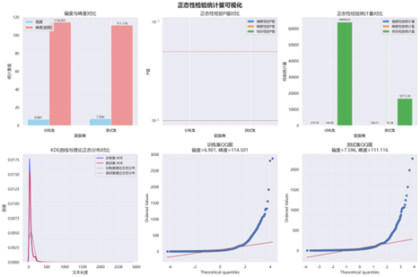
图 4-4正态性检验结果图
表 4-3正态性检验统计表
统计量 | 训练集 | 测试集
样本量 (n) | 49568 | 12391
均值 (mean) | 57.8304 | 58.4446
标准差 (std) | 77.2635 | 82.8797
偏度 (skewness) | 6.9011 | 7.5959
峰度 (超额 kurtosis) | 114.5011 | 111.1158
偏度检验统计量 | 210.1623 | 108.7136
偏度检验 P 值 | 0.000000 | 0.000000
峰度检验统计量 | 140.8496 | 70.3828
峰度检验 P 值 | 0.000000 | 0.000000
综合检验统计量 (K²) | 64006.8100 | 16772.3754
综合检验 P 值 | 0.000000 | 0.000000
偏度标准误 (SE) | 0.011002 | 0.022002
偏度 Z 值 | 627.2704 | 345.2327
峰度标准误 (SE) | 0.022003 | 0.044001
峰度 Z 值 | 5203.8738 | 2525.2887
检验结果显示，训练集和测试集的偏度分别为6.90和7.60，表明数据分布显著右偏；峰度分别为114.50和111.12，显示出极端的尖峰厚尾特征。基于D'Agostino-Pearson检验的综合统计量，两个数据集的P值均为0.000，远小于显著性水平α=0.05，强烈拒绝了数据来自正态分布的原假设。这种高度非正态、极度右偏且尖峰厚尾的分布形态源于数据的内在异质性：大量短评构成了分布的主体和尖峰，而不同类别中的长评则形成了拖尾的厚尾部分。
尽管数据分布显著偏离正态假设，但BERT架构内置的Layer Normalization机制能够有效缓解这一问题。LayerNorm作为每个Transformer子层的标准组件，对单个样本的所有特征维度进行标准化，使其均值为0、方差为1。因此，原始输入数据的分布形态在经过第一层嵌入和LayerNorm处理后，其影响已被极大削弱和规范化，不会对模型训练造成实质性障碍。

模型架构

BERT-BiLSTM混合模型设计
本实验构建了一个结合BERT预训练模型与双向LSTM的混合神经网络架构，旨在充分利用两种模型的互补优势。BERT模型通过自注意力机制捕捉文本中的全局依赖关系，生成包含丰富上下文信息的词向量表示；双向LSTM则擅长处理序列数据中的长期依赖关系，能够从正向和反向两个维度学习文本的时序特征。
模型的整体结构分为三个主要层次。第一层为BERT特征提取层，采用bert-base-chinese预训练模型作为编码器，输出维度为768的隐藏状态序列。为避免微调过程破坏预训练知识，本研究采用冻结BERT参数的策略，在前向传播中使用torch.no_grad()上下文管理器，确保BERT部分参数在训练阶段保持不变。这种设计不仅减少了可训练参数数量，降低了过拟合风险，也显著提升了训练效率。
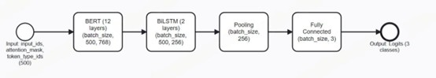
图 4-5 BERT-BiLSTM模型架构图
第二层为双向LSTM层，配置为双层结构，隐藏维度设置为128。该层接收BERT输出的隐藏状态序列，通过双向处理同时考虑每个位置前向和后向的上下文信息。双层堆叠设计增强了模型对复杂序列模式的建模能力。LSTM层输出的最终隐藏状态经过前向和后向拼接，形成256维的文本整体表示。
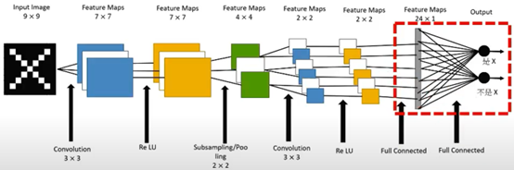
图 4-6 BiLSTM层结构示意图
第三层为全连接分类层，将LSTM输出的256维向量通过线性变换映射到目标类别空间。根据本实验的二分类任务需求，输出维度设置为2。该层采用线性变换配合交叉熵损失函数中隐含的Softmax激活，计算每个类别的预测概率。
模型的前向传播流程清晰明确。输入文本首先通过BERT分词器编码为input_ids、attention_mask和token_type_ids三个张量。这些张量作为BERT层的输入，经过多层Transformer编码后得到每个位置的上下文相关向量表示。该序列表示被送入BiLSTM层进行时序特征提取，获取每个时间步的双向隐藏状态。通过提取序列最后一个时间步的LSTM输出，得到整个文本的固定维度表示。最终，这一表示经过全连接层的线性变换，产生分类逻辑值。
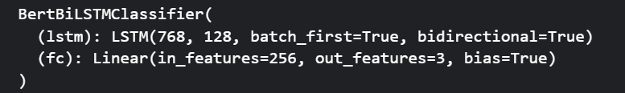
图 4-7模型详细参数配置输出

训练配置与优化策略
训练过程采用AdamW优化器，初始学习率设置为5×10⁻⁴。AdamW是Adam优化器的改进版本，通过正确实现权重衰减机制，在保持Adam优势的同时有效防止过拟合。学习率调度采用线性衰减策略，随着训练步数增加逐渐降低学习率，有助于模型在训练后期实现更精细的参数调整。损失函数选用交叉熵损失（CrossEntropyLoss），适合多分类任务且能够提供稳定的梯度信号。
批处理大小设置为16，这一数值是在GPU内存容量、训练稳定性和收敛速度之间权衡的结果。数据加载器针对训练、验证和测试三个阶段采用了差异化配置。训练阶段启用数据随机打乱（shuffle=True），打破原始数据顺序，提升模型泛化能力，并舍弃最后不足一个批次的数据（drop_last=True），确保每次参数更新基于完整批次。验证和测试阶段则保持数据原始顺序（shuffle=False），保留所有样本（drop_last=False），确保评估结果的全面性和可靠性。
为实现对训练过程的实时监控，每间隔10个批次记录当前损失值、学习率和批次准确率。同时，每100个批次保存一次模型参数检查点，增强实验的可恢复性和可重复性。这种细粒度的监控机制有助于及时发现训练异常，为超参数调整提供数据依据。

实验结果

训练过程与收敛特性
模型训练共进行2个完整周期（Epoch），每周期包含约2,477个训练批次。训练初期，模型损失为1.0384，批次准确率为50.00%，表明模型处于随机猜测状态。随着训练推进，损失值快速下降并伴随适度波动。在Step 10时，损失降至0.6416，准确率跃升至93.75%，显示模型迅速学习到了有效的情感特征。至Step 900（第一周期末期），损失已降至0.0983，准确率达到100.00%。整个训练过程中，批次准确率在62.50%至100.00%之间波动，达到100%的批次占比显著，尤其在训练后期（第二周期）频次更高，说明模型能够充分拟合训练数据中的情感分类模式。
训练损失曲线呈现稳定的下降趋势，未出现明显的震荡或发散现象。学习率按照线性衰减策略平稳递减至接近零，优化过程整体保持稳定。至训练后期（Step 7034），训练损失进一步降至0.042，训练准确率达到98.55%，表明模型在训练集上实现了近乎完美的拟合。

验证集性能评估
每个训练周期结束后，模型在独立验证集（约9,910条样本）上进行评估。验证结果高度一致：第一周期验证损失为0.2190，验证准确率为91.89%；第二周期验证损失为0.2191，验证准确率保持91.89%。这一结果表明，模型在训练过程中未出现过拟合现象，训练损失与验证损失同步下降。同时，模型在第一个周期内已接近收敛平台，继续训练并未带来验证性能的显著提升，但也未造成性能下降，显示了模型的稳定性。
验证损失曲线从初始的较高水平稳步下降至0.219左右后趋于平稳，与训练损失的变化趋势基本一致。训练损失与验证损失之间的适度差距（约0.17）处于合理范围，反映了模型在保持训练集拟合能力的同时，具备良好的泛化性能。

测试集性能与指标分析
为全面评估模型的实际分类能力，在完整测试集（12,378条样本）上进行了批量推理。测试过程累计准确率随批次增加逐渐稳定，最终在全部773个测试批次上取得整体准确率92.31%。进一步计算得到的分类性能指标如下：精确率（Precision）为92.28%，召回率（Recall）为92.31%，F1分数（F1-Score）为92.29%。
三项指标高度接近，说明模型在正、负两类情感样本上的分类性能均衡，未出现明显的类别偏倚。测试过程中累计准确率曲线平滑，最终稳定在92.3%附近，波动范围小，进一步验证了模型在实际应用中的稳健性。与验证集91.89%的准确率相比，测试集92.31%的表现略有提升，表明模型具有良好的泛化能力，能够在未见过的数据上保持稳定的性能输出。
综合训练、验证与测试三个阶段的表现，可以得出以下结论：首先，模型在首个训练周期内即达到接近最优的验证性能（91.89%），显示BERT预训练特征与BiLSTM序列建模能力的结合能够快速捕捉文本情感语义；其次，验证准确率与测试准确率均超过92%，且训练-验证损失差距小，表明模型未对训练集过拟合，具备良好的泛化能力；最后，测试集上精确率、召回率与F1分数几乎一致，反映模型对正、负情感类别的识别能力相当，适用于实际场景中的平衡分类任务。该实验结果验证了BERT-BiLSTM混合架构在中文商品评论情感二分类任务上的有效性，为后续多模态融合实验提供了可靠的文本语义分析基础。

基于ResNet的图像分类实验

实验设计与数据集

CIFAR-10数据集介绍
CIFAR-10是计算机视觉领域广泛使用的标准图像分类基准数据集，包含10个互斥的物体类别：飞机（airplane）、汽车（automobile）、鸟类（bird）、猫（cat）、鹿（deer）、狗（dog）、青蛙（frog）、马（horse）、船（ship）和卡车（truck）。数据集总计60,000张32×32像素的RGB彩色图像，每个类别由6,000张图像构成。标准划分方式为50,000张训练图像和10,000张测试图像，其中训练集可进一步划分为训练子集与验证集以进行超参数调优和模型选择。
CIFAR-10的特点在于其图像分辨率相对较低，但类别内变化丰富、类别间存在一定的视觉相似性，这使得该数据集成为评估图像分类模型泛化能力的理想选择。相比于大规模数据集如ImageNet，CIFAR-10的规模适中，适合在有限计算资源下进行深度模型的对比研究。同时，该数据集的类别设计覆盖了自然物体和人造物体，具有良好的多样性和代表性。

实验配置与预处理
本实验系统对比了ResNet18、ResNet34、ResNet50、ResNet101和ResNet152五种不同深度的预训练模型，以全面探究模型复杂度、深度与分类性能之间的平衡关系。实验在严格控制的条件下进行：设置随机种子为42确保结果可复现，采用Adam优化器，初始学习率设置为1×10⁻⁴，批大小为32。训练过程共进行5个完整周期，部分模型在达到收敛后可能提前终止以节省计算资源。
数据集划分方面，从原始50,000张训练图像中划分出45,000张作为训练集，5,000张作为验证集，保持10,000张测试集不变。图像预处理统一调整分辨率为224×224像素，以适配ResNet架构的标准输入要求。所有模型均采用在ImageNet上预训练的权重进行初始化，通过迁移学习的方式适配到CIFAR-10分类任务。这种配置确保了实验对比的公平性，使得不同深度模型之间的性能差异能够真实反映架构设计的影响。
实验平台选择SwanLab在线实验室，该平台提供了便捷的GPU计算资源和实验可视化工具。通过SwanLab的实时监控功能，可以同步追踪不同模型的训练损失、验证准确率等关键指标，为模型性能分析提供了直观的数据支持。

ResNet架构原理

残差学习机制
ResNet（Residual Network）的核心创新在于引入了残差学习框架，有效解决了深度神经网络训练中的梯度消失和性能退化问题。传统的深度网络直接学习输入到输出的映射H(x)，而ResNet通过跨层恒等映射（skip connection）将学习目标转化为残差函数$F(x)=H(x)−x$。在这种设计下，网络层只需学习输入与期望输出之间的差异，而非完整的映射关系。
残差块的数学表达式为：$y = F(x, \{Wᵢ\}) + x$，其中x为输入，$F(x, \{Wᵢ\})$代表需要学习的残差映射，y为输出。恒等映射x通过快捷连接（shortcut connection）直接传递到输出端，与残差映射相加后经过激活函数得到最终输出。这种设计使得即使残差映射F(x)趋近于零，网络仍能通过恒等映射保持信息流动，从而避免了深度网络中常见的性能退化现象。
残差学习的优势体现在多个方面。首先，梯度可以通过快捷连接直接反向传播到浅层网络，缓解了梯度消失问题，使得训练超过百层的深度网络成为可能。其次，恒等映射提供了一种简单有效的正则化机制，即使某些层的残差映射未能学习到有效特征，网络整体性能也不会显著下降。最后，残差结构具有良好的可扩展性，通过堆叠残差块可以灵活调整网络深度，适应不同复杂度的任务需求。

不同深度模型的架构差异
ResNet系列模型通过残差块的堆叠数量和配置方式实现不同的网络深度。ResNet18和ResNet34采用基础残差块（Basic Block），每个块包含两个3×3卷积层；而ResNet50、ResNet101和ResNet152采用瓶颈残差块（Bottleneck Block），通过1×1、3×3、1×1三个卷积层的组合实现通道数的先降维再升维，在保持表征能力的同时降低计算复杂度。
具体而言，ResNet18包含18个带权重的层，参数量约为1,100万；ResNet34将深度扩展到34层，参数量约为2,100万；ResNet50通过引入瓶颈结构达到50层深度，参数量约为2,500万；ResNet101和ResNet152进一步增加残差块数量，参数量分别达到约4,450万和6,020万。这种阶梯式的深度设计为研究网络深度与性能的关系提供了完整的对比基准。
各模型在网络结构上遵循相同的宏观设计：首先通过7×7卷积层和最大池化层进行初步特征提取，然后经过四个阶段的残差块堆叠，每个阶段的特征图空间尺寸逐步减半而通道数逐步增加，最后通过全局平均池化和全连接层输出分类结果。这种统一的设计框架确保了不同深度模型之间的可比性，使得实验结果能够直接反映深度因素的影响。
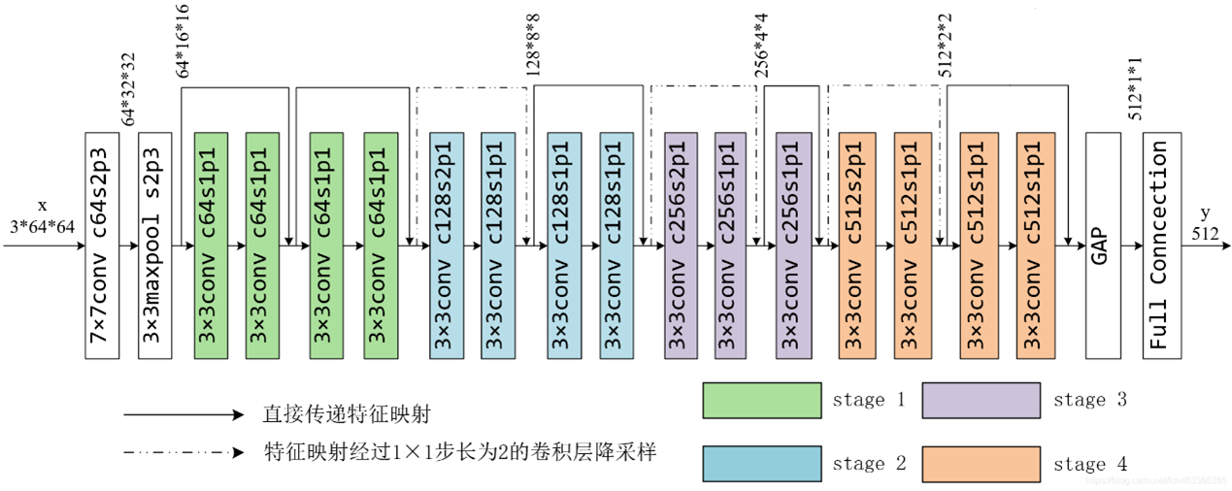
图 5-1ResNet网络卷积结构图
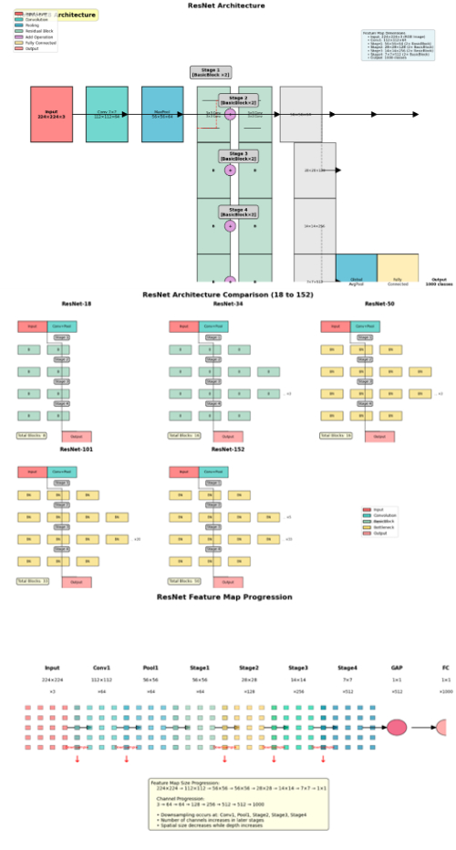
图 5-2ResNet18到152架构对比图

实验结果

训练收敛特性
训练过程的收敛特性反映了不同深度模型的学习能力和优化难度。如表六所示，所有模型的训练准确率均随训练步数增加而稳步提升，呈现出良好的收敛趋势。在训练初期（Step 1406），ResNet34和ResNet50表现最佳，训练准确率均达到89.36%，略高于ResNet18的88.38%、ResNet101的89.24%以及ResNet152的89.28%。这表明中等深度模型在训练早期即具备较强的特征提取能力，能够快速学习到数据的基本模式。
表 5-1不同训练步数下各ResNet模型准确率对比
训练步数 | ResNet18  (训练) | ResNet34  (训练) | ResNet50  (训练) | ResNet101  (训练) | ResNet152  (训练) | ResNet18  (验证) | ResNet34  (验证) | ResNet50  (验证) | ResNet101  (验证) | ResNet152  (验证)
1406 | 88.38 | 89.36* | 89.36 | 89.24 | 89.28 | 93.16 | 93.36 | 93.76 | 93.96 | 92.24
2813 | 95.70 | 95.42* | 95.26 | 94.75 | 94.57 | 93.64 | 94.22 | 94.24 | 92.76 | 93.90
4220 | 97.53 | 96.83* | 96.72 | 96.33 | 96.20 | 93.88 | 94.28 | 95.04 | 94.34 | 93.00
5627 | 98.03 | 97.72* | - | 97.04 | 96.99 | 94.56 | 94.20 | - | 93.46 | 92.64
7034 | 98.55 | - | - | 97.61 | 97.60 | 94.34 | - | - | 93.36 | 93.98
随着训练深入至中期（Step 4220），各模型继续展现持续的学习能力。ResNet18、ResNet34、ResNet50、ResNet101及ResNet152的训练准确率分别达到97.53%、96.83%、96.72%、96.33%与96.20%。值得注意的是，ResNet18凭借相对简单的结构，在训练集上的拟合速度最快，显示出轻量级模型在中等规模数据集上的优势。至训练后期（Step 7034），ResNet18的训练准确率进一步提升至98.55%，而ResNet101与ResNet152也分别达到97.61%与97.60%，显示出深度模型通过充分训练同样能达到极高的训练精度。
总体而言，更深的模型（如ResNet101/152）在训练初期并未显著领先，但随着训练进行，其潜力逐渐释放，最终训练准确率与较浅模型持平甚至略优。这一现象表明，深度模型虽然具有更强的表征能力，但也需要更多的训练迭代才能充分发挥其优势。同时，训练准确率的高度一致性（均超过96%）说明在CIFAR-10这一相对简单的任务上，不同深度的ResNet模型都能有效拟合训练数据。

验证集性能对比
验证集性能是评估模型泛化能力的关键指标。在整个训练过程中，各模型在验证集上的表现呈现出与训练集不同的趋势，这反映了它们在泛化能力上的差异。ResNet50在验证集上保持了最佳且最稳定的性能表现，在Step 4220时达到最高的95.04%验证准确率，显著优于同期ResNet18的93.88%、ResNet34的94.28%、ResNet101的94.34%与ResNet152的93.00%。
ResNet34的表现同样稳健，验证准确率最高达94.28%，且在训练过程中波动较小，显示出良好的训练稳定性。ResNet18虽然是最轻量级的模型，但其验证准确率最终稳定在94.34%，仅略低于ResNet50，这一结果表明在CIFAR-10数据集上，浅层网络已经具备了捕捉主要视觉特征的能力。
值得特别关注的是ResNet152的表现。作为最深的模型，其验证准确率最高仅为93.98%，且在整个训练过程中表现不稳定，例如在Step 4220时降至93.00%。这一现象表明，过深的网络在中等规模数据集上可能存在优化困难或过拟合风险。ResNet101的验证性能与ResNet18相近，最高为94.34%，但考虑到其显著增加的模型复杂度，性价比并不理想。
综合验证集表现，ResNet50展现了最佳的泛化能力，在获得高训练精度的同时，有效抑制了过拟合。这一结果与计算机视觉领域的普遍经验一致：对于中等规模的图像分类任务，50层左右的深度往往能够在表征能力和泛化性能之间取得最佳平衡。

损失函数演化分析
训练损失和验证损失的演化曲线提供了模型学习动态的深入视角。训练损失方面，所有模型均表现出快速且持续的下降趋势。ResNet18的初始训练损失最高（2.64），经过7,034步训练后降至0.042；ResNet152的初始损失较低（2.33），最终训练损失降至极低水平（约0.012）。更深层的模型（如ResNet101/152）在训练中后期的损失曲线波动相对更小，显示出更稳定的优化过程。
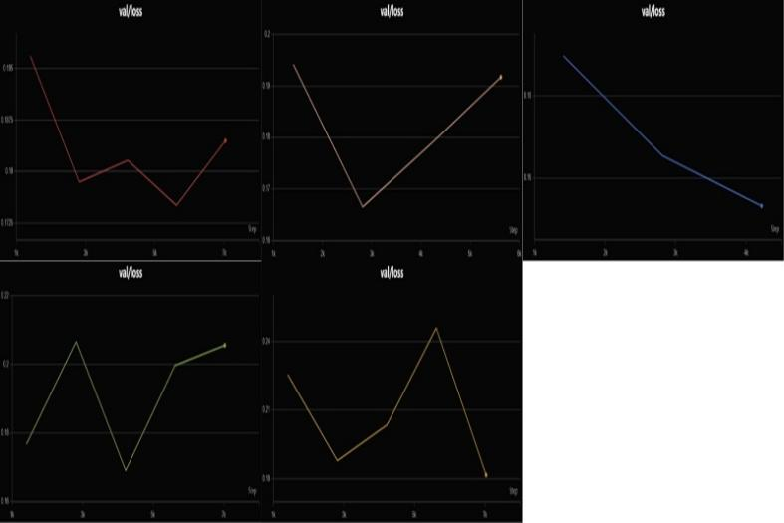 | 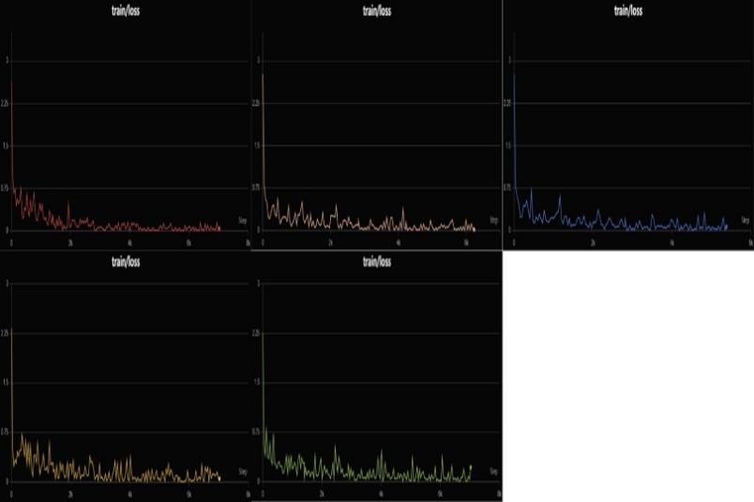
图 5-3各模型训练和验证损失曲线对比
验证损失的变化则更复杂地反映了模型的泛化状态。ResNet50的验证损失从0.190持续下降至0.153（最低点），与其验证准确率的提升保持一致，表明其泛化能力不断增强。ResNet18的验证损失从0.197下降至0.184，但在训练后期略有波动，与其验证准确率在94.34%附近徘徊相符。ResNet101和ResNet152的验证损失曲线则出现明显起伏，例如ResNet152在Step 5627时验证损失升至0.246，而后在Step 7034时又降至0.182。
这种波动现象暗示深度模型在训练中可能更易受到优化动态的影响，或对学习率策略更为敏感。训练损失与验证损失之间的差距也值得关注：ResNet50的两者差距保持在较小范围内，表明过拟合风险较低；而ResNet152在某些训练阶段出现较大差距，进一步证实了其在中等规模数据集上存在的优化挑战。

模型复杂度与效率权衡

参数规模与计算成本
本实验涉及的ResNet系列模型在参数量与计算复杂度上存在显著差异，这直接影响了训练效率和部署成本。ResNet18作为最轻量级模型，参数量约为1,100万，训练速度最快，单个epoch的训练时间显著短于更深的模型。这使得ResNet18成为资源受限或实时性要求高的应用场景的首选方案。尽管其验证准确率（94.34%）略低于ResNet50，但考虑到训练和推理效率的优势，ResNet18仍具有很高的实用价值。
ResNet34的参数量约为2,100万，在计算成本和性能之间取得了良好的平衡。其验证准确率（最高94.28%）接近ResNet50，且稳定性优于更深的模型，为需要比ResNet18更强能力、但计算预算低于ResNet50的场景提供了有力的折中选项。ResNet50参数量约为2,500万，虽然训练成本适度增加，但获得了最佳的验证性能（95.04%），在准确率与效率之间取得了优异的平衡，是追求高精度场景的推荐选择。
更深的模型如ResNet101（约4,450万参数）和ResNet152（约6,020万参数）理论上具备更强的表征能力，且最终训练准确率与浅层模型相当，但其验证性能并未随深度增加而线性提升，甚至出现波动和不稳定。ResNet152的最高验证准确率（93.98%）反而低于ResNet50和ResNet34，同时其训练时间显著增长，对计算资源的要求也更高。

深度与性能的非线性关系
实验结果清晰地揭示了网络深度与模型性能之间的非线性关系。在CIFAR-10这类相对中等规模的数据集上，模型的深度并非越深越好。从ResNet18到ResNet50，随着深度增加，验证准确率呈现上升趋势，从94.34%提升至95.04%，显示出深度增加带来的性能收益。然而，继续增加深度至ResNet101和ResNet152后，性能不仅未能持续提升，反而出现下降或波动。
这一现象可以从多个角度解释。首先，CIFAR-10的数据规模（5万训练样本）和任务复杂度相对有限，过深的网络容易出现过参数化问题，即模型容量超出了任务所需，导致优化困难和泛化能力下降。其次，深度模型虽然具有更强的表征能力，但也引入了更多的超参数和优化挑战，如学习率调度、正则化策略等需要更精细的调整。最后，在有限的训练周期内（本实验为5个epoch），深度模型可能未能充分收敛，其潜力尚未完全释放。
从实用角度看，ResNet50在本实验中展现了最佳的综合性能。它在保持相对适中的计算成本的同时，实现了最高的验证准确率和良好的训练稳定性。ResNet18作为轻量级选择，在效率优先的场景下仍具有很强的竞争力。ResNet34则为性能与效率的平衡提供了另一种可行方案。而对于ResNet101和ResNet152，其在本任务中的性价比不高，更适用于计算资源充裕或需要在更大规模数据集上进行迁移学习的场景。
实验结果为模型选择提供了明确的指导：在进行深度学习模型设计时，应充分考虑任务复杂度、数据规模和计算资源约束，而非盲目追求网络深度。适度的深度配合有效的训练策略，往往能够在性能、效率和稳定性之间取得最优平衡。这一结论对于后续的多模态融合研究同样具有重要启示意义，即在构建复杂的多模态系统时，各模态的特征提取器选择应基于任务特性和资源约束进行合理配置。

基于 Qwen2.5-VL-2B 的多模态图像描述实验
在前文实验中，本文分别基于 BERT 系列模型与 ResNet 网络，对文本与图像单模态任务进行了建模与分析。然而，单模态模型在处理跨模态信息时存在天然局限，难以对视觉内容与自然语言之间的语义对应关系进行统一建模。为进一步验证多模态模型在视觉—语言联合建模任务中的适用性，本文在此基础上引入多模态大语言模型，开展图像描述生成（Image Captioning）实验。
本章选取 COCO 2014 数据集作为实验基准，基于 Qwen2.5-VL-2B-Instruct 模型，通过参数高效微调方式进行训练与评估，重点考察模型在小样本条件下对图像语义的理解能力以及生成文本与视觉内容之间的一致性表现。

数据集介绍
本研究采用微软发布的 COCO（Common Objects in Context）2014 数据集作为多模态实验的数据基础。COCO 数据集广泛应用于目标检测、实例分割及图像描述等任务，具有较高的场景多样性与标注质量。
COCO 2014 数据集共包含 123,287 张图像，覆盖 80 类常见物体，场景类型包括室内、室外、自然环境及日常活动等。除目标类别与实例分割标注外，该数据集为每张图像提供 5 条由人工撰写的自然语言描述，描述内容不仅包含物体信息，还涉及属性、空间关系与场景活动，为图像描述任务提供了较为完整的监督信号。
数据集官方划分包括训练集（train2014，82,783 张）、验证集（val2014，40,504 张）及测试集（test2014，40,775 张，未公开标注）。考虑到计算资源限制及实验验证目的，本文从训练集中随机抽取 500 个图文对作为微调数据，并按照 8:1:1 的比例划分为训练集、验证集和测试集。尽管样本规模有限，但 COCO 数据集在内容分布上的多样性，使得该子集仍可用于验证模型的基本多模态建模能力。

模型架构与实验设置
本实验选用 Qwen2.5-VL-2B-Instruct 作为多模态基础模型。该模型属于 Qwen2.5-VL 系列中的轻量级版本，包含约 20 亿参数，适用于视觉理解与文本生成等多模态任务。
模型整体架构由视觉编码器、跨模态投影模块与语言模型主干三部分组成。视觉编码器采用基于 Vision Transformer 的 SigLIP 结构，将输入图像映射为一系列视觉特征表示；随后，通过多层感知机将视觉特征投影至与语言模型嵌入空间一致的维度，实现视觉信息与文本 token 的对齐；语言模型主干基于 Transformer 架构，负责对融合后的多模态表示进行建模并生成文本输出。
在图像描述任务中，模型通过接收图像输入与文本提示，引导语言模型基于视觉特征生成对应的自然语言描述。

模型训练方法与参数配置
考虑到全参数微调在小样本条件下可能带来的过拟合风险，本文采用低秩自适应（LoRA）方法对模型进行参数高效微调。该方法仅对模型中部分线性层引入可训练的低秩矩阵，从而在显著减少可训练参数数量的同时，实现模型对下游任务的适配。
在具体实现中，LoRA 模块被注入至语言模型主干的注意力投影层及前馈网络相关层。训练过程中采用 AdamW 优化器，初始学习率设为 2e-4，并使用带热身阶段的余弦退火学习率调度策略。批大小设为 12，并通过梯度累积实现等效更大批量训练。模型最多训练 5 个 epoch，并根据验证集表现启用早停机制。
训练数据被构造成“图像—文本”对话形式，损失函数仅在生成文本部分计算。实验在 Kaggle 平台的双 GPU 环境下完成，训练过程整体稳定，未出现显著的数值异常。

实验结果与分析
为评估微调后模型在图像描述任务中的表现，本文在保留的测试样本上对生成结果进行了系统分析，并结合多种自动评估指标与人工观察，对模型性能进行综合评估。
从定量结果来看，模型在语义一致性相关指标上表现较为稳定。基于 BERT 嵌入计算的 BERTScore 显示，模型生成的描述在整体语义层面与人工标注具有较高相似度，说明模型能够较好地捕捉图像中的核心语义信息。同时，CIDEr 指标表明模型生成文本在关键内容覆盖方面具备一定的信息充分性。然而，在强调对象属性与关系建模的 SPICE 指标上，模型得分相对有限，反映出其在细粒度视觉语义表达方面仍存在不足。此外，CLIP-Score 的结果显示生成文本与图像内容整体相关，但在图文精确对齐方面仍有提升空间。
结合生成样例的人工观察，可以进一步分析模型的具体表现。总体而言，模型能够准确识别图像中的主要对象及其基本行为，并生成结构完整、语义通顺的描述文本。但在部分样例中，模型对场景限定信息、数量关系以及状态性描述的表达存在一定程度的简化。例如，模型可能正确识别主体与动作，却未能充分反映场景背景或动态变化。这一现象在一定程度上与训练样本规模有限有关，也反映了通用多模态模型在复杂语义细节建模上的普遍挑战。
从训练过程角度来看，模型在较少训练步数内即实现收敛，训练损失呈现平稳下降趋势，验证集性能未出现明显波动，说明在当前实验设置下未发生显著过拟合。结合训练日志与资源监控信息，可以认为 LoRA 参数高效微调方法在小样本多模态任务中具有较好的稳定性与训练效率，为在有限计算资源条件下开展多模态实验提供了可行路径。

总结

实验结果总结
本研究通过系统的单模态实验验证了深度学习模型在情感识别任务中的有效性，为理解多模态技术在金融领域的应用潜力奠定了坚实基础。文本模态方面，基于BERT-BiLSTM混合架构的情感分类模型在商品评论数据集上取得了优异表现，测试集准确率达到92.31%，精确率、召回率和F1分数均保持在92%以上的高水平。实验结果表明，预训练语言模型能够有效捕捉文本的深层语义特征，而双向LSTM的引入进一步增强了对序列结构的建模能力。模型在训练过程中展现出快速收敛特性，首个训练周期即达到91.89%的验证准确率，且训练损失与验证损失保持同步下降，未出现明显的过拟合现象。
图像模态方面，ResNet系列模型的系统对比揭示了网络深度与性能之间的复杂关系。在CIFAR-10数据集上，ResNet50以95.04%的验证准确率取得最佳性能，展现了中等深度模型在表征能力和泛化性能之间的最优平衡。ResNet18作为最轻量级模型，虽然验证准确率（94.34%）略低，但凭借其高效的训练速度和较小的计算开销，在资源受限场景下仍具有很强的实用价值。ResNet34在性能与效率之间提供了良好的折中方案，验证准确率达到94.28%且训练稳定性较好。值得注意的是，更深的模型如ResNet101和ResNet152并未带来预期的性能提升，甚至出现了性能波动和不稳定现象，这表明在中等规模数据集上盲目增加网络深度可能适得其反。
多模态模型方面，本研究进一步探索了视觉与语言模态的深度融合机制，通过基于Qwen2.5-VL-2B-Instruct模型的图像描述生成实验，验证了多模态大语言模型在跨模态理解与生成任务上的基本能力。在COCO 2014数据集上，采用低秩自适应（LoRA）策略对模型进行参数高效微调，仅优化约0.69%的可训练参数，即实现了从视觉输入到自然语言描述的有效映射。定量评估结果显示，模型在语义一致性（BERTScore-F1: 0.9223）和信息多样性（CIDEr: 1.0525）上表现优异，表明其生成描述与人类标注在核心语义上高度吻合。然而，在细粒度属性与关系刻画（SPICE: 0.2614）及严格的图文对齐度（CLIP-Score: 0.3084）上仍有明显提升空间，这揭示了当前模型在理解复杂视觉细节与空间关系方面的共性挑战。训练过程分析表明，模型在极小规模数据（500图文对）和极短周期内快速收敛，验证了LoRA技术在多模态大模型轻量化适配中的高效性与稳定性，为资源受限环境下部署复杂多模态系统提供了可行路径。该实验成功桥接了视觉感知与语言生成，证明通过结构化提示与高效微调，通用多模态模型可被快速引导至特定描述生成任务，为后续面向金融图表、新闻配图等专业领域的多模态情景描述与报告自动生成奠定了技术原型。

研究局限性
本研究在取得阶段性成果的同时，也存在一些客观局限性。数据集方面，文本情感分类实验采用的商品评论数据集虽然涵盖了十大类别，但与金融领域的实际应用场景仍存在较大差距。金融文本往往包含专业术语、复杂的语义结构和特定的情感表达方式，而商品评论的情感表达相对直接和简单。图像分类实验使用的CIFAR-10数据集同样属于通用图像识别任务，与金融场景中的K线图、技术指标图等专业图表在视觉特征和语义内涵上有本质区别。多模态实验所采用的COCO 2014数据集，虽为图像描述领域的基准，但其自然场景图像与金融可视化图表（如走势图、饼图、热力图）在构图逻辑、符号体系及信息密度上差异显著，导致在此数据上训练的模型难以直接捕捉金融图表中蕴含的时序趋势、比例关系与异常波动等关键语义。 因此，实验结果在向金融情感识别任务迁移时需要谨慎对待，可能需要针对性的数据增强和模型调整。
模型设计方面，本研究采用的BERT和ResNet均为经典的预训练模型，虽然具有良好的迁移学习能力，但并未针对金融领域进行专门的预训练或微调。金融领域的语言模型如FinBERT等通过在大规模金融文本上进行二次预训练，能够更好地理解金融语境和行业特定的情感表达。同样，针对金融图表的视觉模型也可能需要特殊的架构设计或训练策略。此外，多模态实验选用的Qwen2.5-VL-2B-Instruct作为通用多模态模型，其视觉编码器（SigLIP）与语言主干（Qwen2.5）的预训练目标与金融多模态理解任务（如从财报图文综合推断公司健康状况）并非完全对齐；所采用的LoRA微调方式虽高效，但低秩适配的表示能力可能不足以学习金融领域特有的、高度复杂的跨模态关联模式。 此外，文本模态实验中采用的冻结BERT参数策略虽然降低了训练成本，但也限制了模型的适应能力，完整的端到端微调可能带来更优的性能表现。
多模态融合方面，受限于计算资源和时间约束，本研究未能完成原始论文中提出的专家模型伪标签生成和跨模态深度融合实验。多模态情感识别的核心价值在于融合不同模态信息的互补优势，而单独的单模态实验虽然验证了各模态的有效性，但无法直接体现跨模态协同带来的性能提升。LLM驱动的伪标签生成机制需要大规模预训练模型和高性能计算资源的支持，跨模态对齐和融合同样涉及复杂的模型设计和训练过程。尽管补充的多模态实验实现了初步的图文描述生成，但其本质上仍是一种“视觉输入-文本输出”的生成式任务，与金融情感识别所需的“多模态输入-情感标签输出”的分类式任务在目标函数、评估方式和信息利用粒度上存在不同。真正的多模态情感识别需要构建能够同时、协同处理文本（新闻、评论）与图像（图表、公告截图）的融合架构，并建立高质量、细粒度的金融多模态情感标注数据集，这部分核心工作仍有待完成。 这些工作的缺失使得本研究在展示多模态技术完整价值方面存在不足。
计算资源约束是影响研究深度的重要因素。实验主要依托Kaggle和SwanLab等在线平台提供的免费GPU资源，单次会话的计算时间和内存容量受到平台政策限制。这限制了模型规模、训练周期数和超参数搜索空间，可能使某些模型未能充分发挥其潜力。例如，ResNet系列模型在5个训练周期后可能尚未完全收敛，更深的模型可能需要更多的训练时间和更精细的学习率调度才能展现其优势。对于多模态大模型Qwen2.5-VL-2B的微调，受限于资源，仅进行了小规模数据（500样本）和少量步数（62步）的实验，未能探索全参数微调、更大规模金融图文数据训练以及不同LoRA配置（如秩大小、目标模块）对性能的全面影响，其结论的普适性有待进一步验证。 数据规模方面，受限于公开数据集的可获取性，实验数据量相对有限，这对于数据驱动的深度学习模型而言可能影响其泛化能力的充分展现。

未来研究方向
基于本研究的发现和局限性，未来工作可以在多个方向上进行拓展和深化。多模态融合架构的构建是最直接和重要的后续工作。在单模态实验验证的基础上，可以设计并实现文本-图像跨模态融合模型，探索不同融合策略的有效性。早期融合、后期融合和混合融合等不同范式各有优劣，需要通过实验比较确定最适合金融情感识别任务的方案。注意力机制和Transformer架构为跨模态信息交互提供了强大的工具，通过跨模态注意力机制，可以让文本特征引导图像特征的提取，反之亦然，实现更深层次的模态协同。此外，应借鉴并扩展本次多模态实验的经验，探索适用于金融领域的多模态大模型微调范式。重点研究如何将Qwen2.5-VL等通用模型高效适配至金融图文理解任务，例如，开发金融专用的视觉提示模板、构建高质量的指令微调数据、探索结合领域知识图谱的增强微调方法，并系统比较LoRA、Prefix-Tuning等不同PEFT策略在金融多模态任务上的效能。此外，对比学习等自监督学习方法在多模态对齐中展现出巨大潜力，值得在金融场景中进行探索。

金融领域专用模型的开发是提升实际应用价值的关键路径。针对金融文本，可以基于BERT架构在大规模金融新闻、财报、研报等语料上进行领域自适应预训练，构建金融专用语言模型。针对金融图表，可以设计专门的视觉编码器，学习K线形态、技术指标模式等领域特定的视觉特征。更进一步，可以构想并研发面向金融的“原生”多模态预训练模型。其核心在于构建统一的金融多模态预训练任务，例如掩码图表区域预测、图文对比匹配、基于财报文本的图表生成等，利用海量未标注或弱标注的金融图文数据（如上市公司公告、券商研究报告、财经新闻配图），从头开始或基于通用基础模型进行持续预训练，使模型内生出对金融语境下图文关联的深层理解能力。 这类模型的开发需要大规模金融数据的支持，可以考虑与金融机构或数据服务商合作，获取更丰富和真实的数据资源。

跨市场泛化能力的研究对于多模态金融应用的推广至关重要。不同国家和地区的金融市场在交易机制、投资者结构、信息披露制度等方面存在显著差异，这些差异可能导致情感表达方式和市场反应模式的不同。研究如何使模型在一个市场上训练后能够有效迁移到其他市场，或者如何设计跨市场通用的特征表示，是具有重要理论和实践价值的课题。元学习、领域自适应等技术可能为解决这一问题提供思路。在多模态语境下，该挑战更为复杂，需同时处理文本语言差异和图表规范差异。未来可研究跨语言、跨市场的多模态表示学习，利用翻译技术、视觉风格迁移等手段对齐不同市场的多模态数据分布，或开发具备强泛化能力的多模态架构，使其能够从数据中解耦出市场无关的通用金融语义特征。 同时，可以构建多语言、多市场的大规模数据集，为跨市场研究提供数据基础。

实时性优化是多模态系统走向实际应用的必经之路。金融市场瞬息万变，情绪识别系统必须具备快速响应能力。当前的多模态模型往往结构复杂、参数量大，推理延迟较高。未来研究可以探索模型压缩技术如知识蒸馏、剪枝、量化等，在保持性能的前提下大幅降低模型规模。针对多模态大模型，需设计高效的轻量化策略。例如，探索视觉编码器的选择性激活、开发面向金融图表的高效稀疏注意力机制、或设计级联推理流程，先使用轻量模型筛选关键信息，再触发大模型进行深度分析。此外，研究多模态特征的缓存与增量更新机制，对于处理实时数据流具有重要意义。 此外，可以研究增量学习和在线学习方法，使模型能够快速适应新出现的市场模式而无需完整重训练。边缘计算架构的引入也值得考虑，通过将部分计算任务下沉到边缘设备，可以降低网络延迟并提升系统整体响应速度。

模型可解释性的提升对于金融应用的可信度和监管合规性至关重要。深度学习模型常被批评为“黑箱”，其决策过程难以理解和验证。在金融领域，监管机构和投资者都需要了解模型为何做出某种情感判断。注意力可视化、特征重要性分析、反事实解释等技术可以帮助揭示模型的决策逻辑。对于多模态模型，可解释性挑战加倍。需要发展能够同时解释文本和视觉特征如何共同影响最终决策的方法。例如，生成跨模态的归因图，可视化哪些文本词汇和哪些图像区域共同导致了特定的情感判断；或利用大型语言模型的推理能力，生成对多模态模型决策过程的自然语言描述报告。 更进一步，可以探索神经符号融合方法，将深度学习的强大表征能力与符号推理的可解释性结合起来，构建既准确又可理解的情感识别系统。建立标准化的模型评估和解释框架，也有助于推动多模态金融应用的规范化发展。

数据质量与标注成本的平衡是实际部署中的长期挑战。高质量的多模态标注数据获取成本高昂，限制了模型训练和迭代。主动学习技术可以通过智能样本选择策略，用较少的标注数据达到相近的性能。半监督学习和自监督学习利用大量未标注数据进行预训练，然后在少量标注数据上微调，是另一种有效的策略。在多模态金融场景下，应充分利用现有大量未标注的金融图文数据。探索基于通用多模态大模型（如本次实验所用的Qwen2.5-VL）的零样本或小样本能力进行初步标注或数据增强，构建高质量的种子数据集。同时，研究针对金融图文对的自监督预训练任务，从无标注数据中自动学习有效的跨模态表示，大幅降低对昂贵人工标注的依赖。 零样本学习和少样本学习则探索如何在极少样本甚至无样本的情况下完成新任务，这对于快速适应新兴市场现象具有重要意义。此外，众包标注平台的引入和质量控制机制的建立，可以在一定程度上缓解标注成本问题。

综上所述，多模态技术在金融情感识别领域具有广阔的应用前景，但从研究原型到实际部署仍需克服诸多挑战。本研究通过系统的单模态实验及初步的多模态探索，为理解多模态技术的基础能力提供了实证支持，也为后续的深入研究指明了方向。随着计算资源的日益丰富、算法技术的持续进步以及金融数据的逐步开放，多模态情感识别系统有望在金融决策、风险管理、投资者服务等场景中发挥越来越重要的作用，推动金融科技的智能化升级。

参考文献
- 周浩榕. 多模态大语言模型综述[J]. 计算机学报, 2025.
- 吴友政, 李浩然, 姚霆, 等. 多模态信息处理前沿综述：应用、融合和预训练[J]. 中文信息学报, 2022, 36(5): 1-20.
- 李萍, 王丽丽. 国内多模态技术的研究现状与发展趋势：基于CiteSpace的可视化分析[J]. 智能计算机与应用, 2025, 15(1): 194-202.
- 赵亚芳, 梁志剑. 基于对话的多模态情感分析技术研究[J]. 电子测量技术, 2025.
- 向志华. 基于多模态数据融合分析的情感感知与分类算法设计[J]. 现代电子技术, 2025, 48(23): 144-150.
- 张瑞, 卞志鹏. 面向推荐系统的多模态生成研究综述[J]. 计算机科学与探索, 2025.
- CHEN Y, ZHANG L, XIE Z, et al. Unraveling asset pricing with AI: A systematic literature review[J]. Applied Soft Computing, 2025, 175: 112978.
- Multimodal stock market emotion recognition model trained with a large language model[J].

